<https://github.com/EOFFULL/Detailed-tutorial-on-the-building-and-usage-of-Trojan>

WinSCP的一些使用方法在这篇教程里讲过了

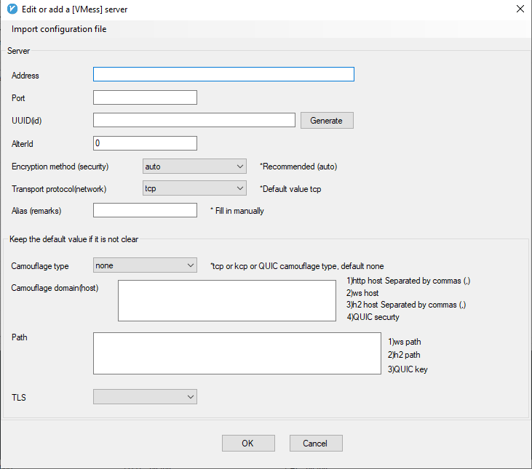

进入V2rayN的这个界面，如何进入在基础版教程里讲了

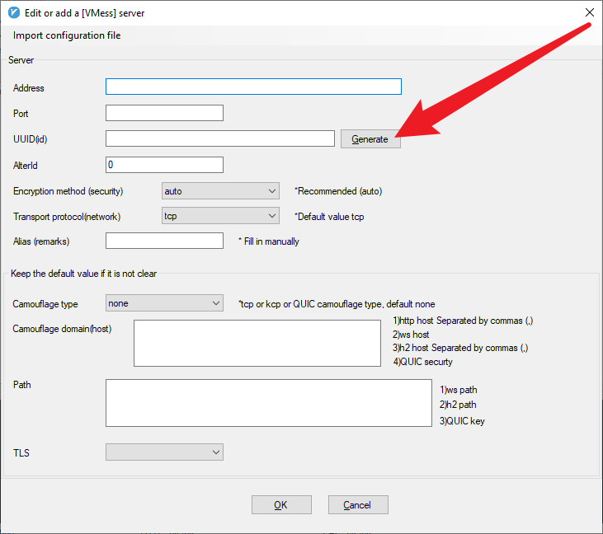

点击，就会生成一个新的UUID

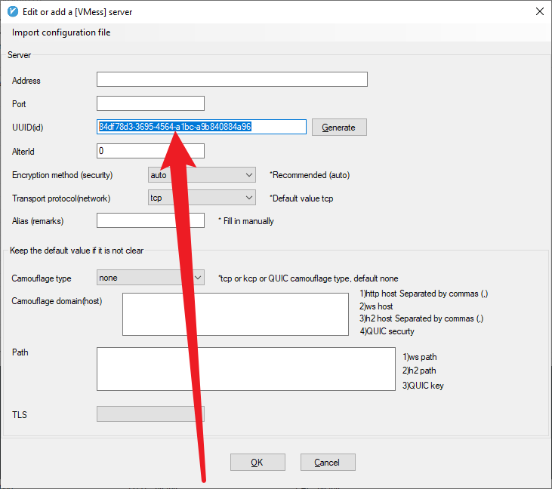

复制这个UUID

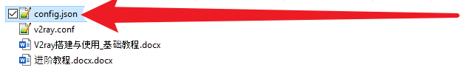

用Notepad++打开这个配置文件

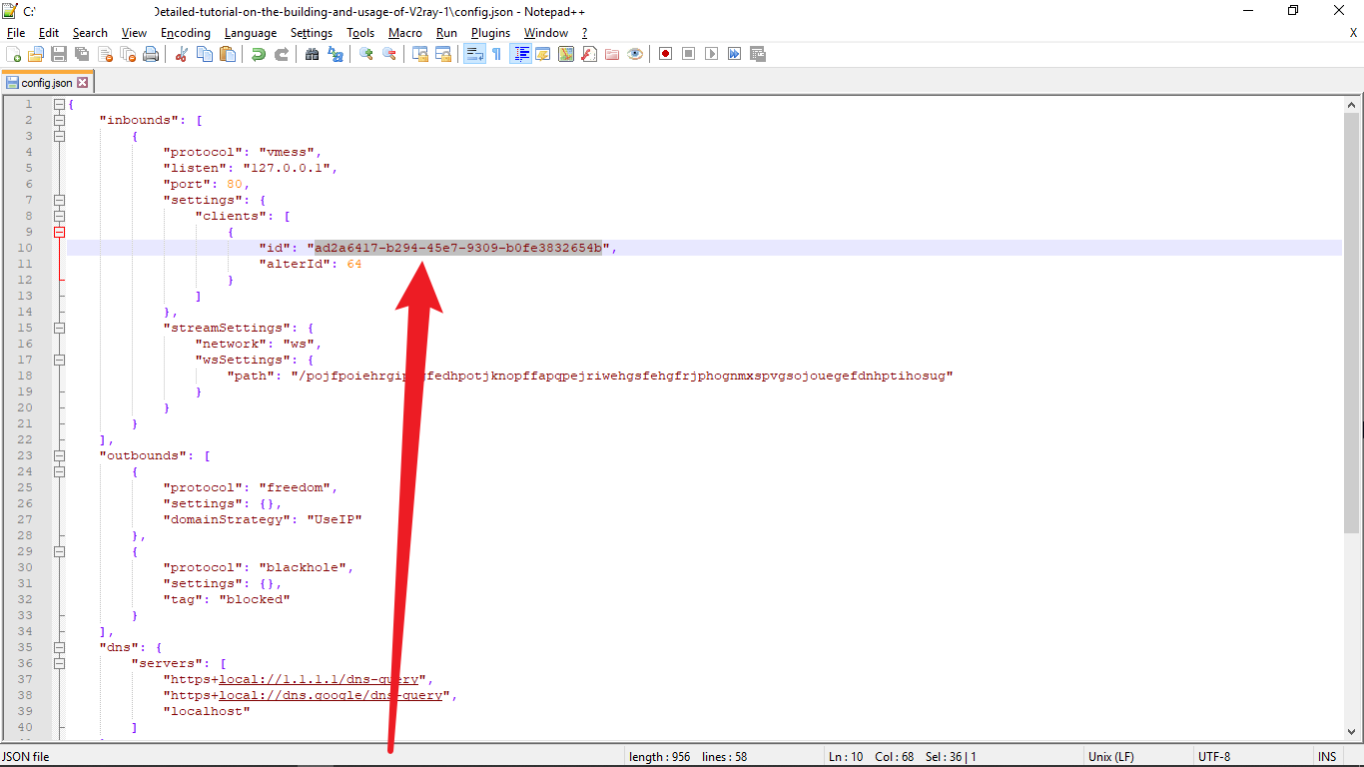

将这个UUID用刚才复制的UUID替换掉。保存并关闭文件。

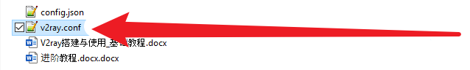

打开这个文件

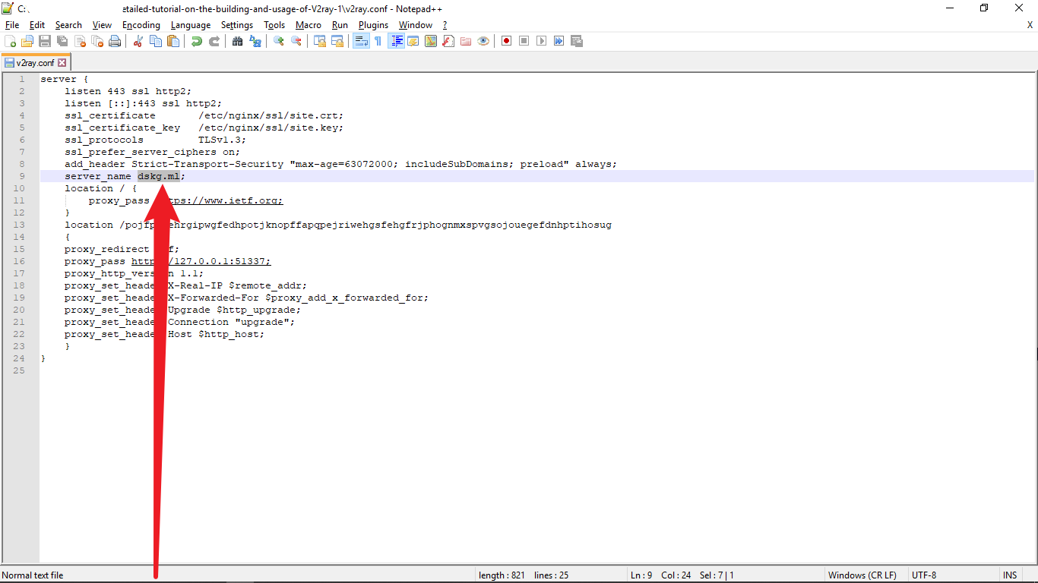

用你自己的域名将这个域名替换掉。保存并关闭文件。

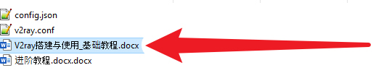

在服务器上安装V2ray并启动的步骤和基础教程一样

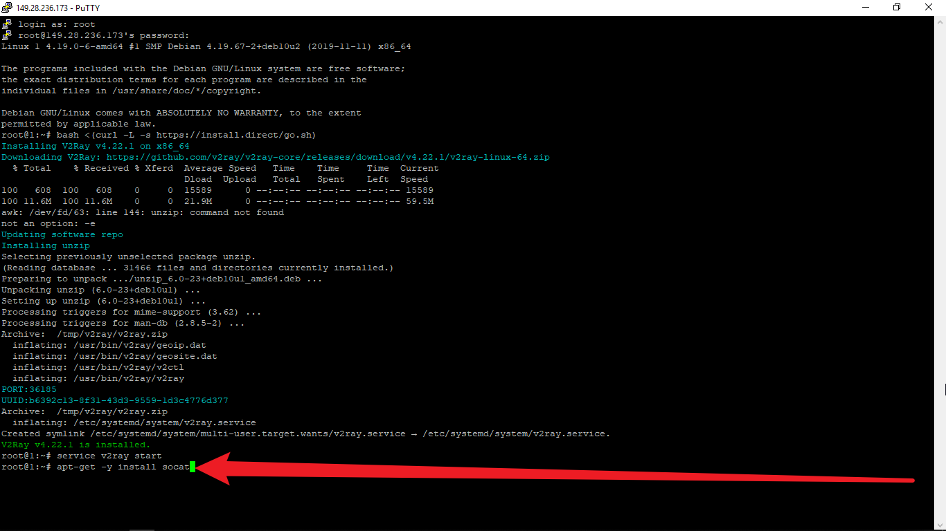

安装完V2ray并启动之后，输入 apt-get -y install socat 敲回车。这是安装acme的一个依赖。

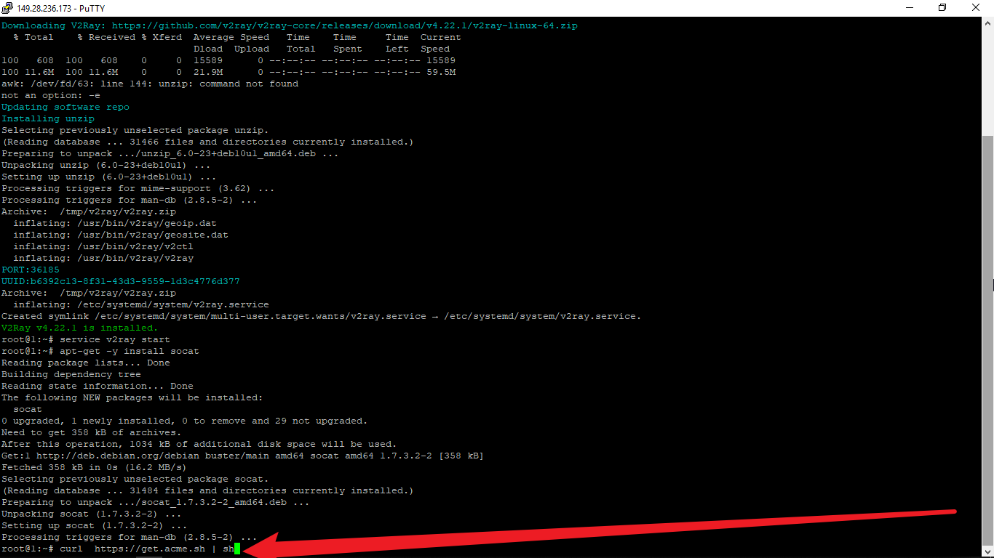

输入 curl https://get.acme.sh | sh 敲回车。这是安装acme。

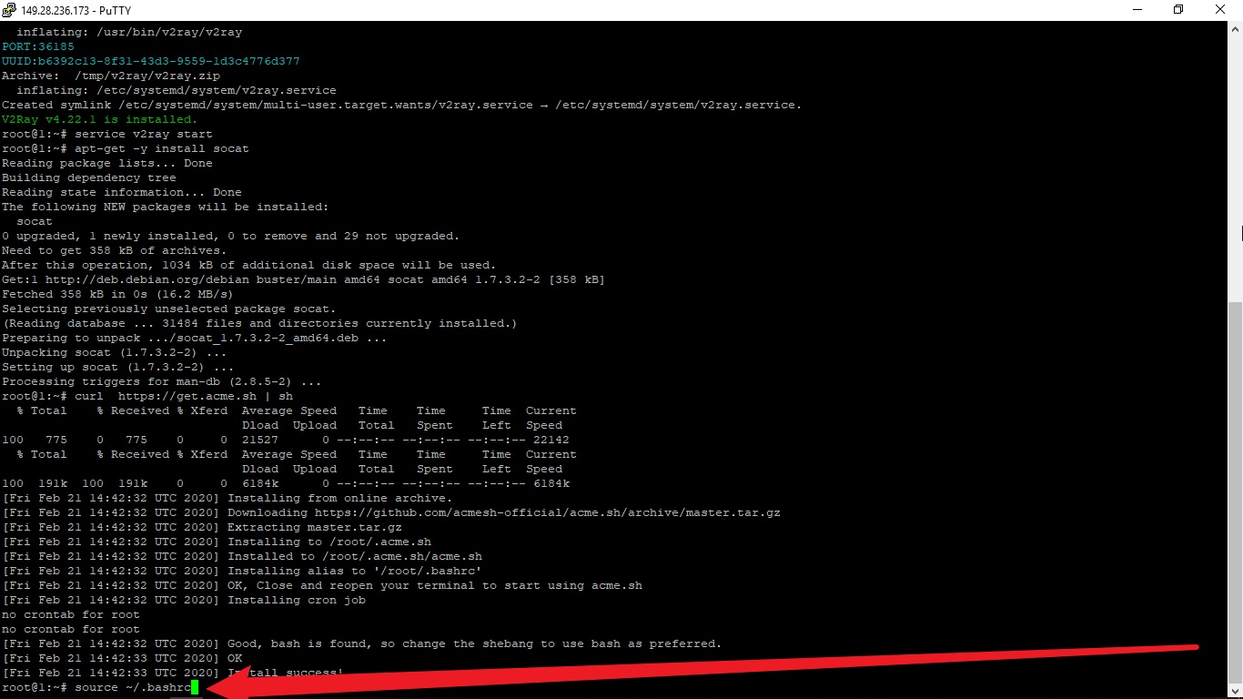

输入 source ~/.bashrc 敲回车。这是使安装acme时所做的一些更改生效。

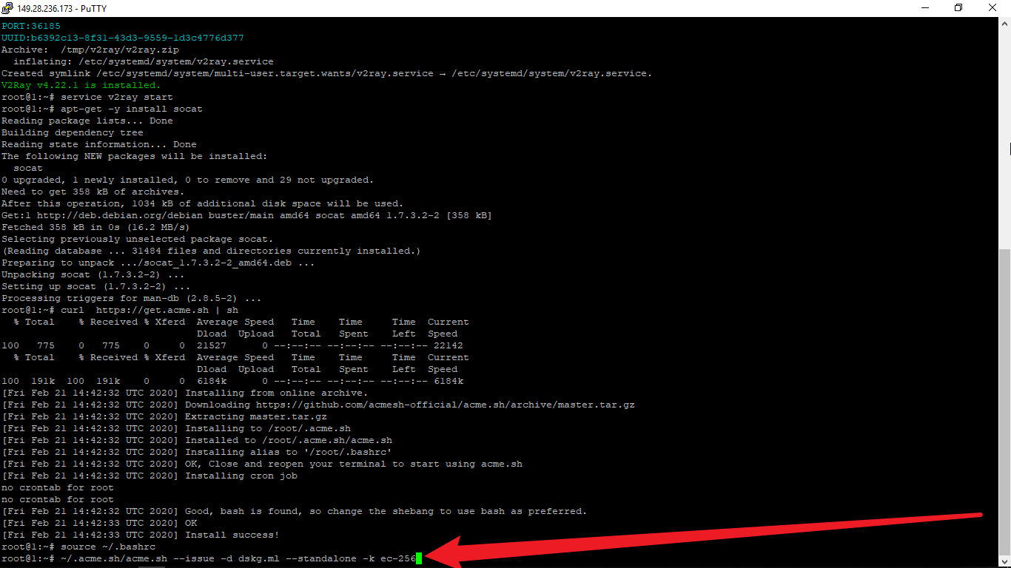

输入 ~/.acme.sh/acme.sh --issue -d dskg.ml --standalone -k ec-256 敲回车（记得提前把dskg.ml改成你自己的域名）。这是给域名签发ecc证书。

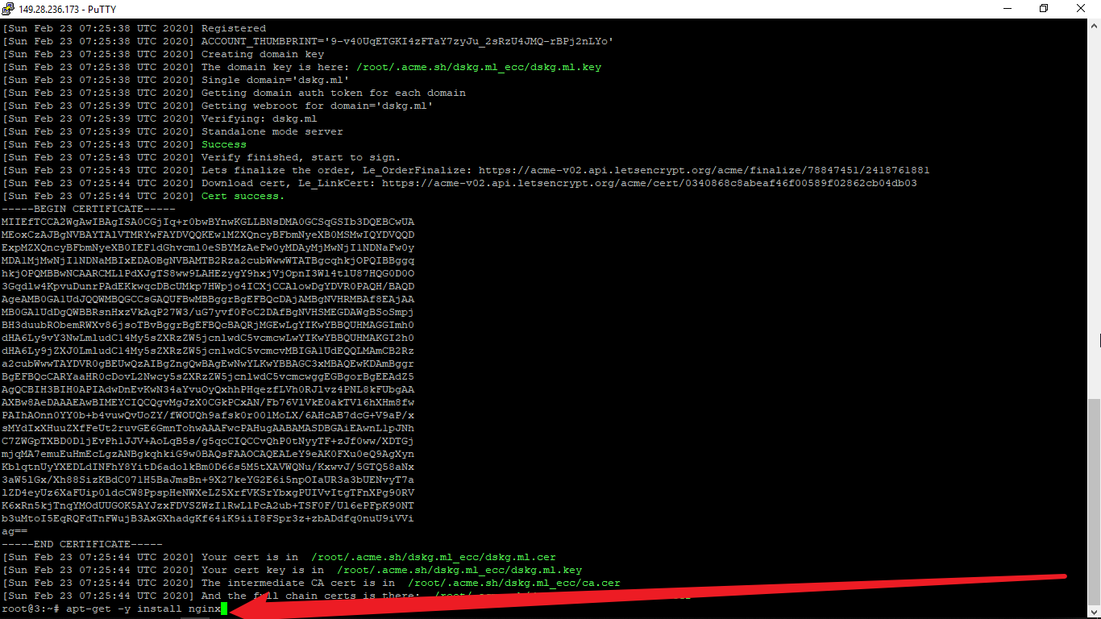

输入 apt-get -y install nginx 敲回车。这是安装Nginx，用于实现网页伪装。

用WinSCP登录服务器

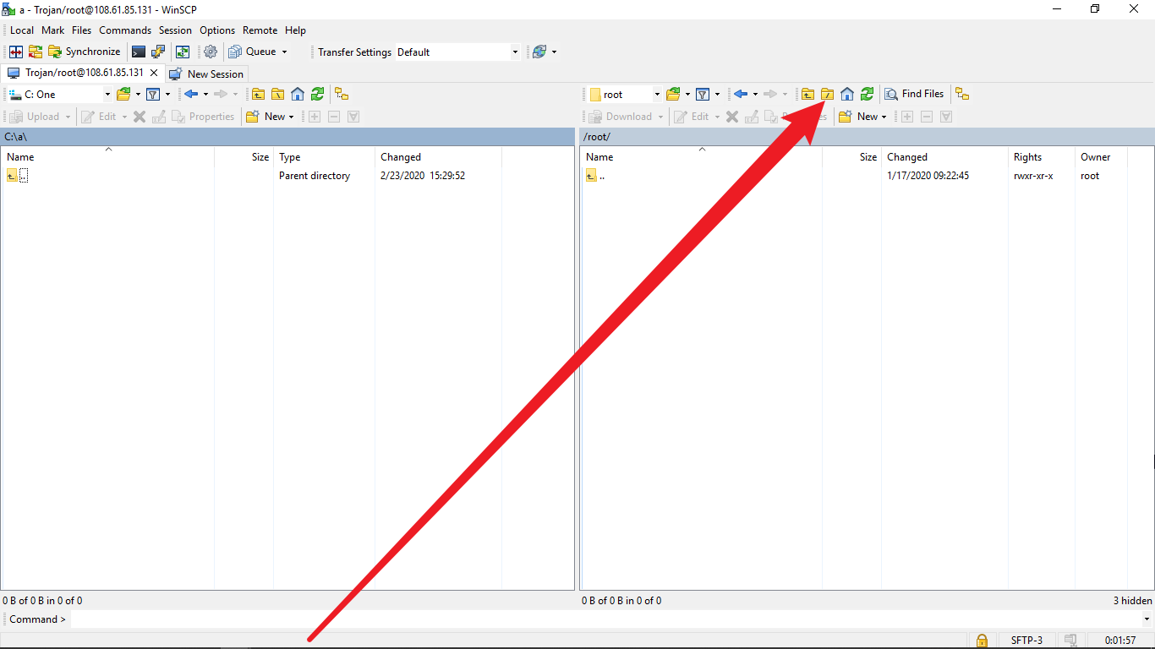

单击，就到了根目录

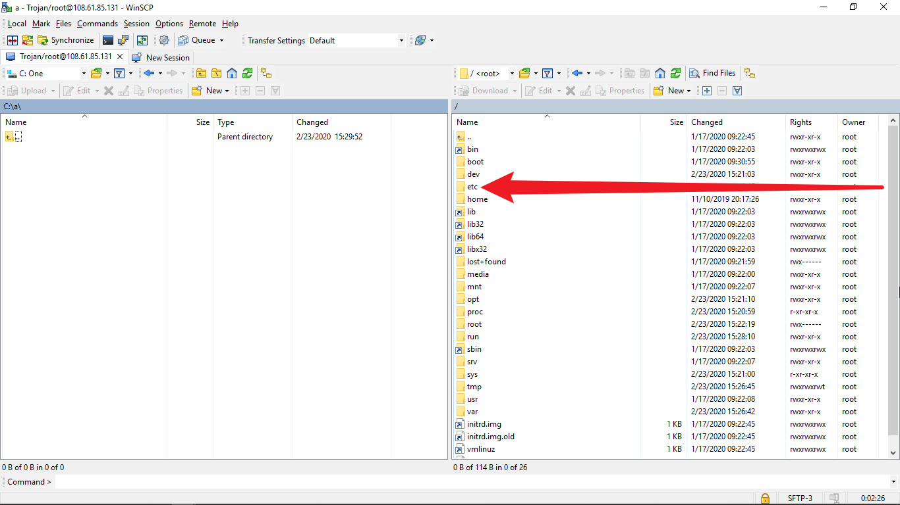

双击，就进入了/etc

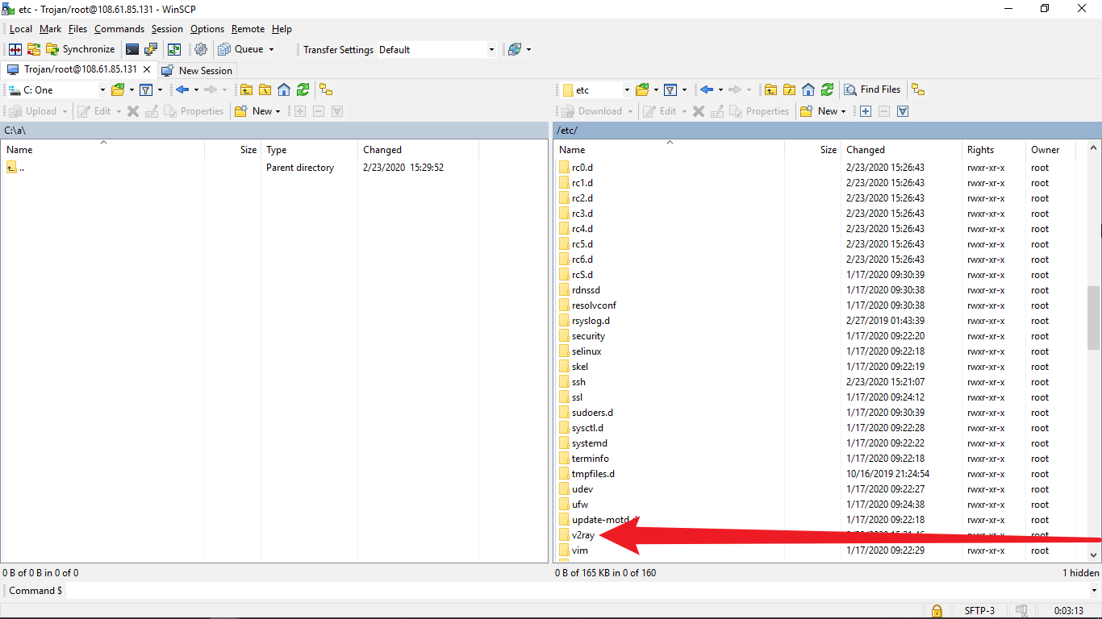

双击，就进入了/etc/v2ray。这是V2ray配置文件的文件夹。记住这种进入某个文件夹的方法，就是先进入根目录/ ，再一层层地双击进入子文件夹。

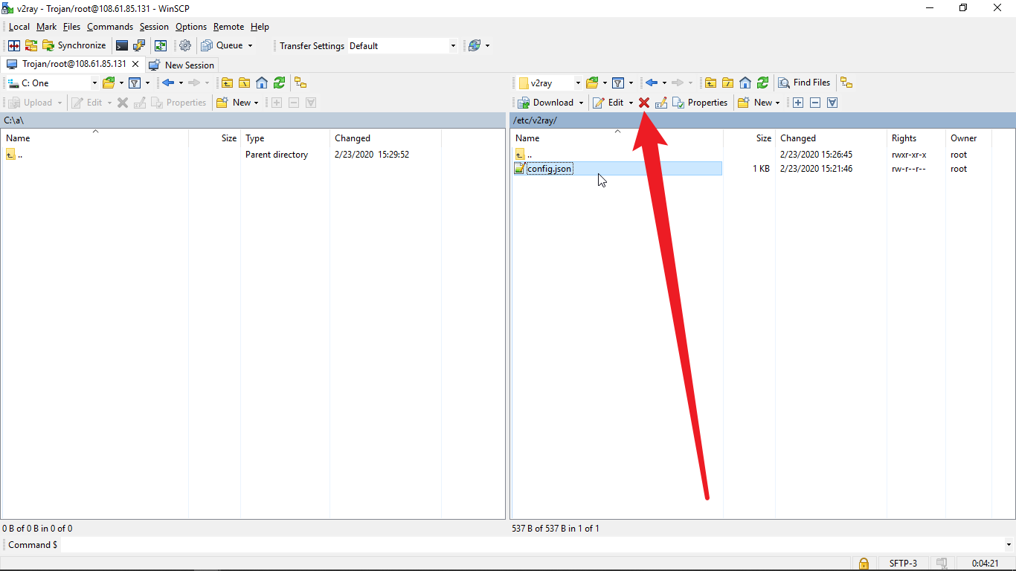

单击选中config.json，然后点红色的×

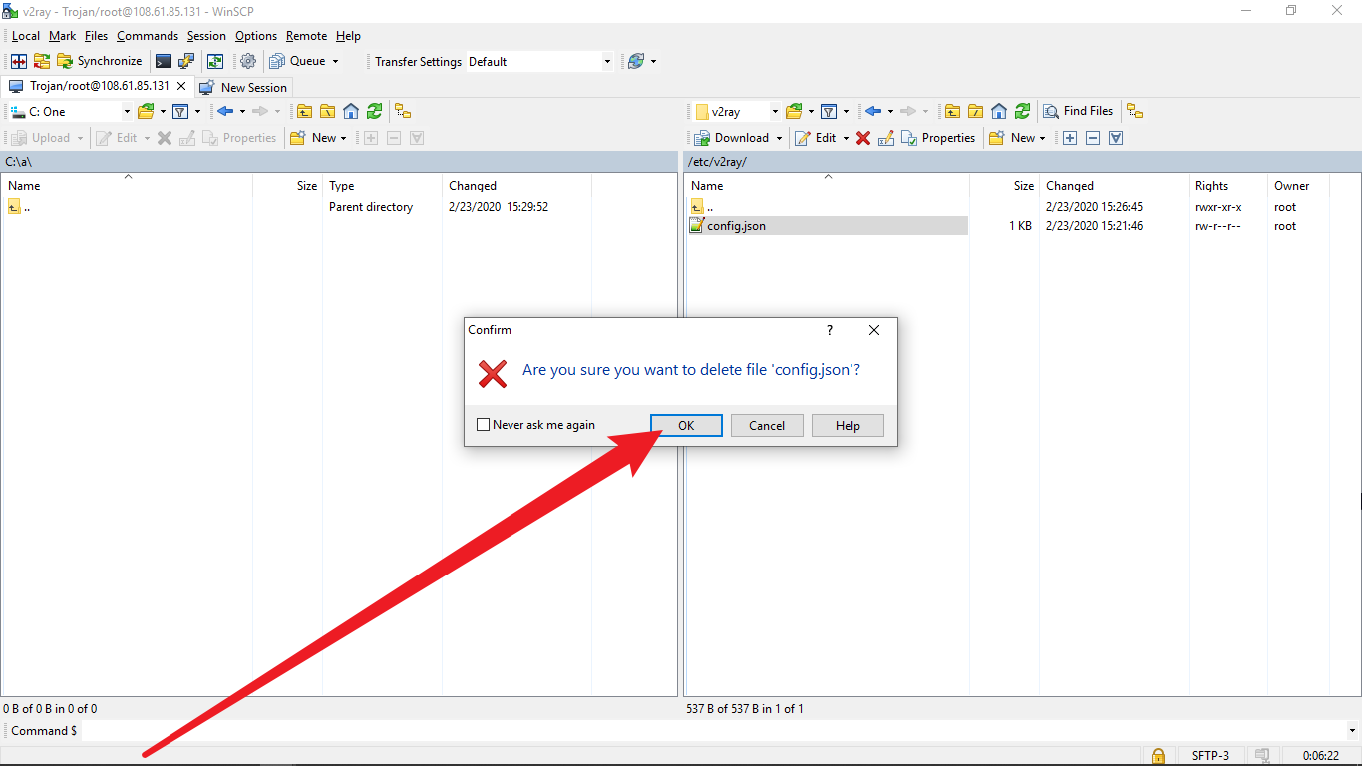

单击。就将这个文件删除了。记住这种删除文件的方法。

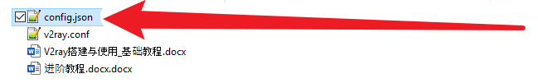

用WinSCP将这个文件上传。这是服务器端V2ray的配置文件。

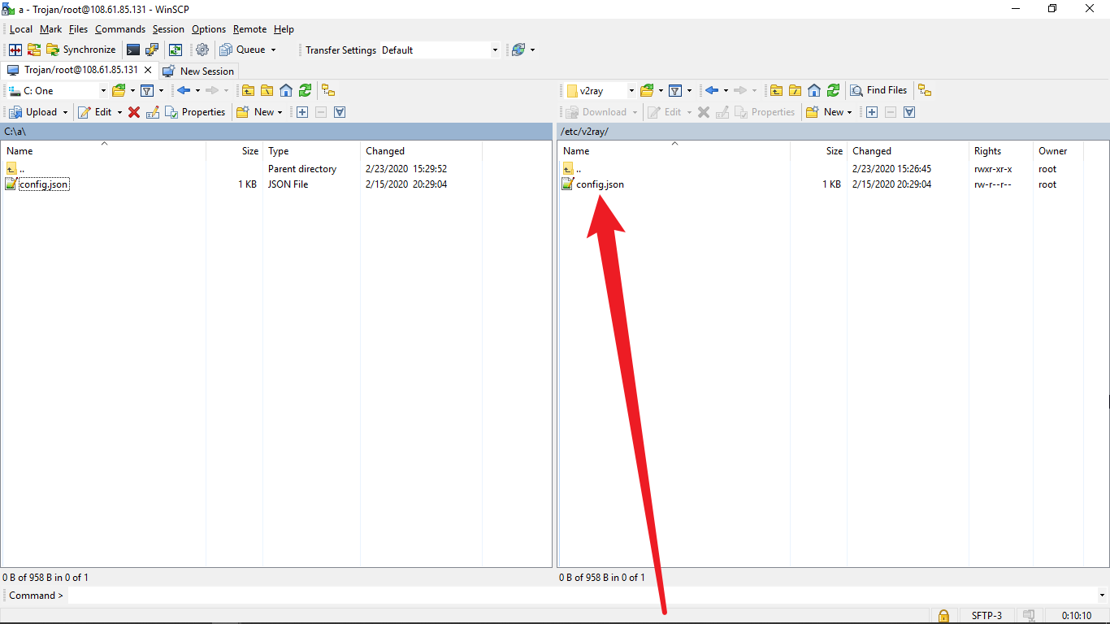

这是上传完成之后的截图

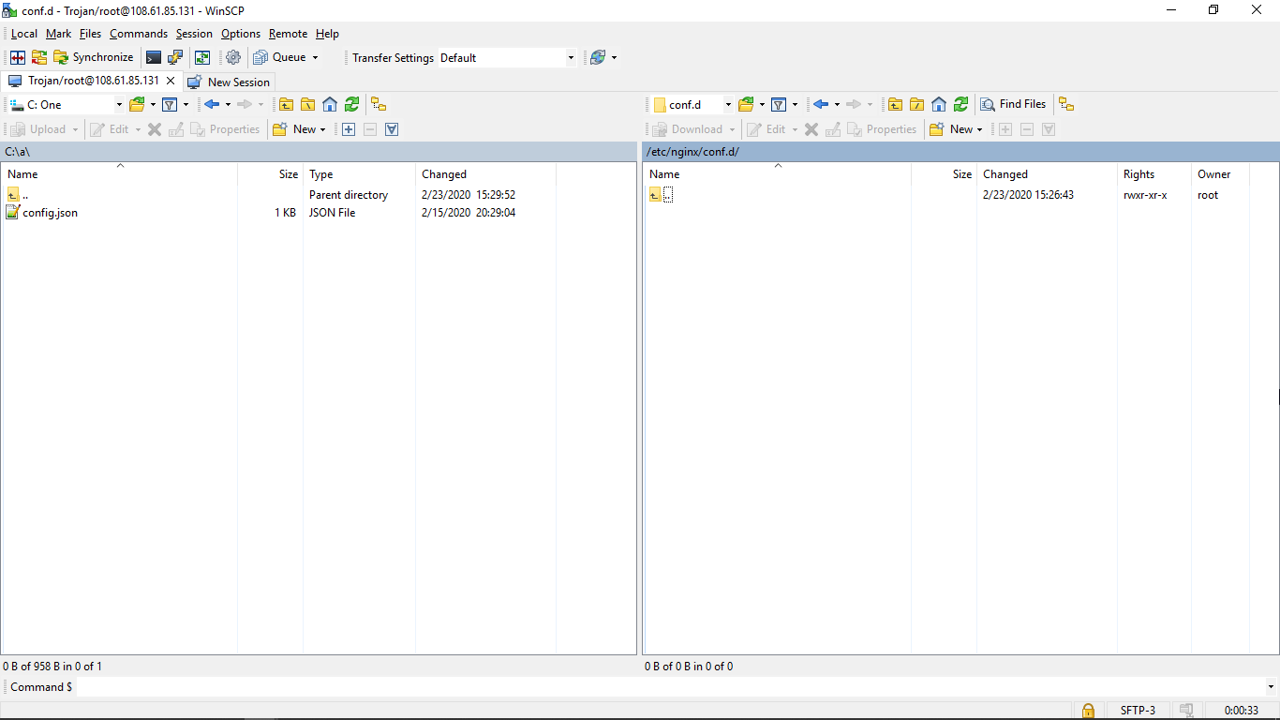

进入 /etc/nginx/conf.d

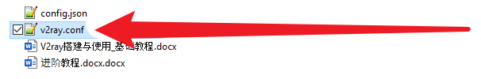

将v2ray.conf上传。这是Nginx用于V2ray的配置文件。

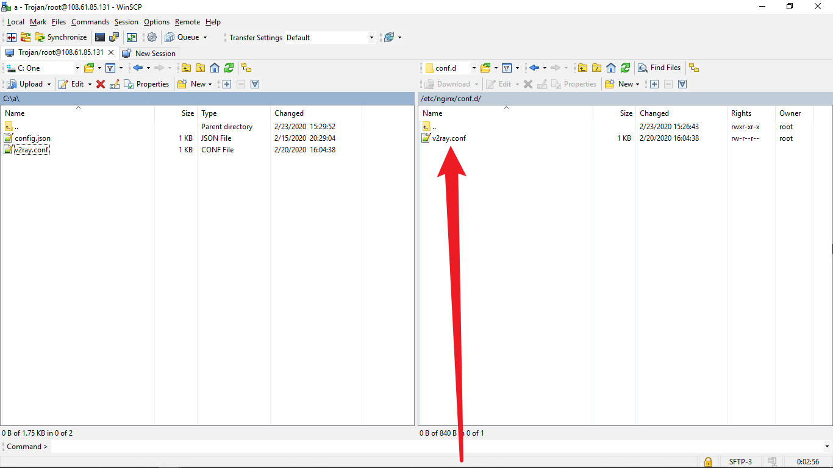

这是上传完成之后的截图

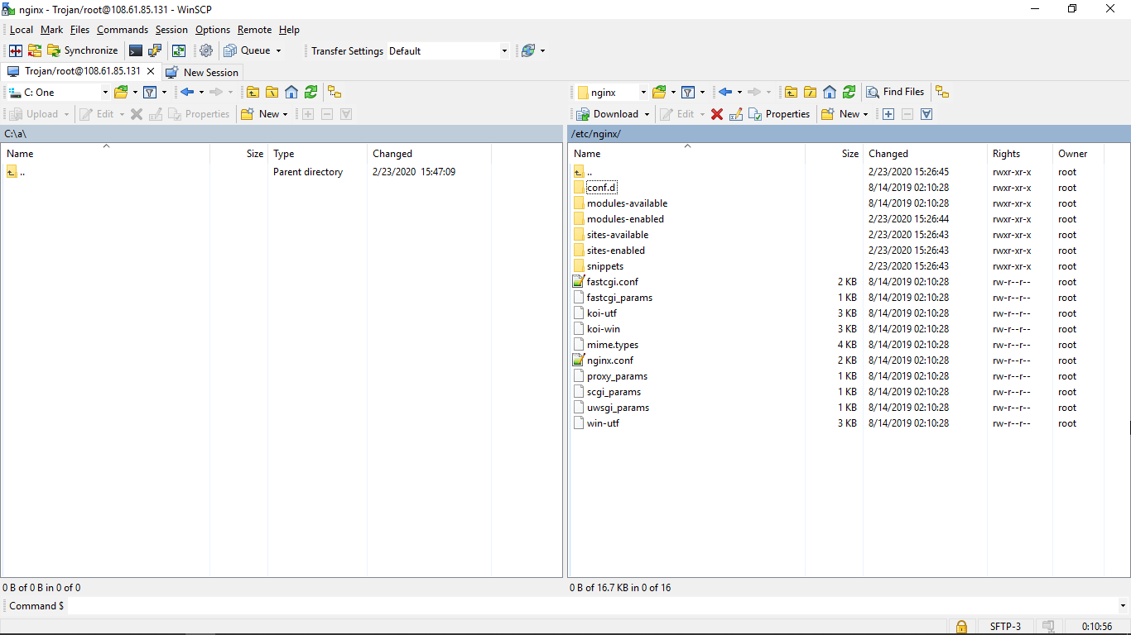

进入 /etc/nginx

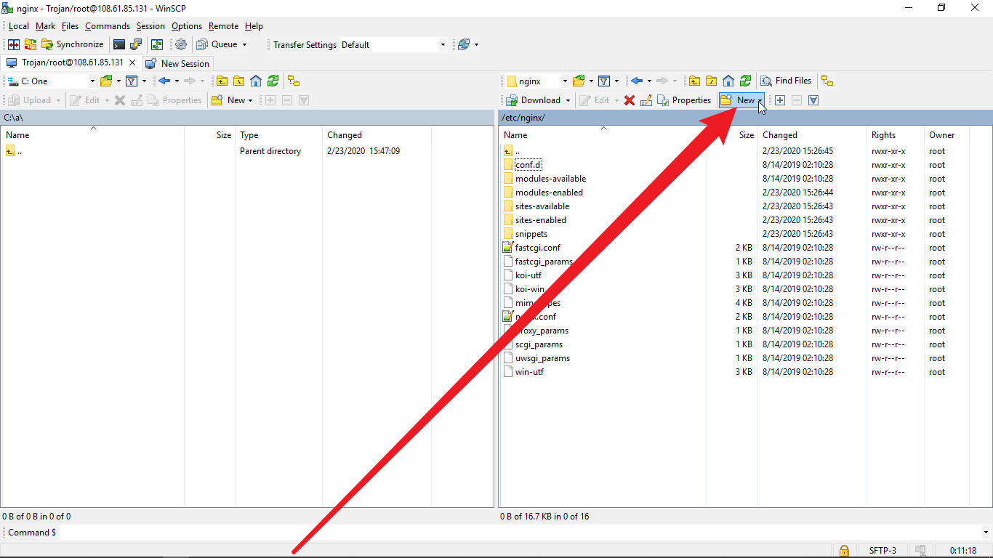

点击

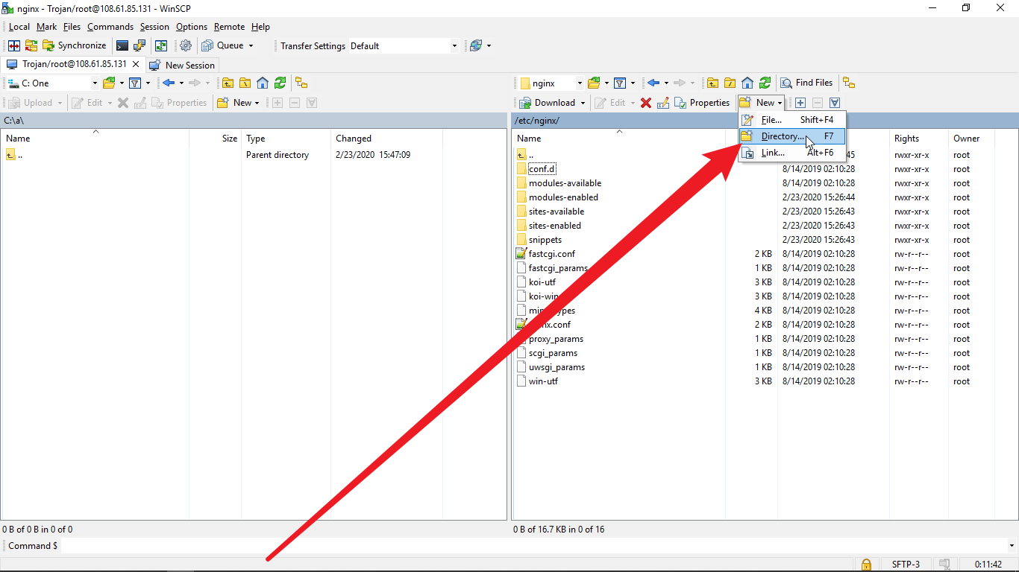

点击

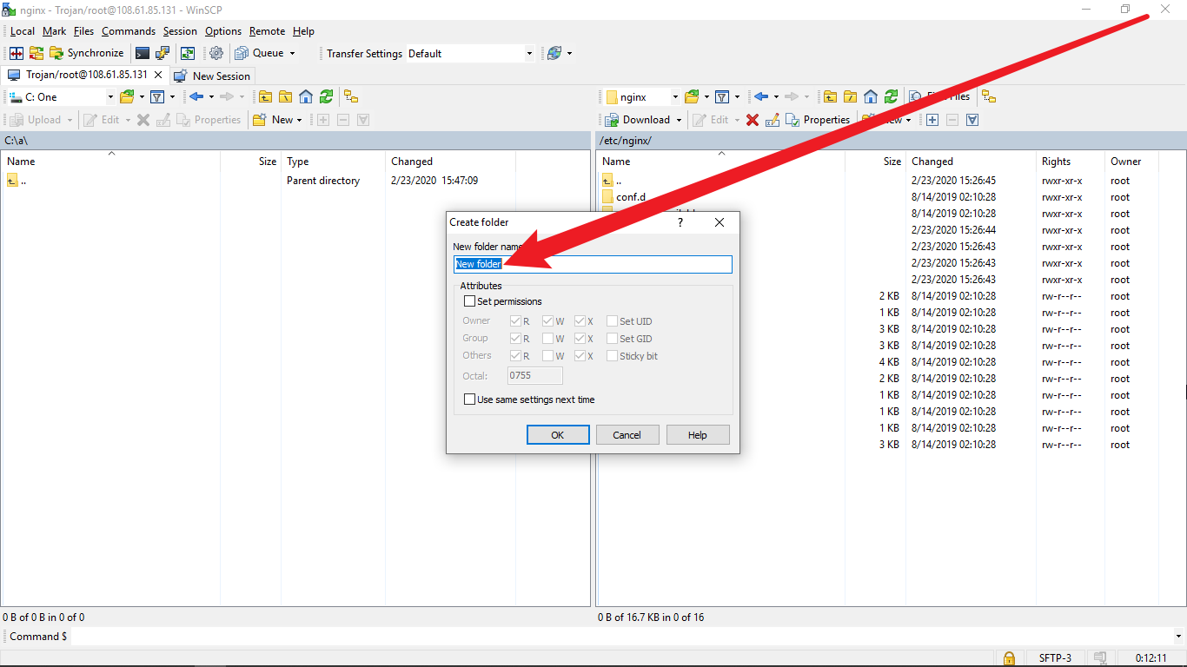

这里改成 ssl

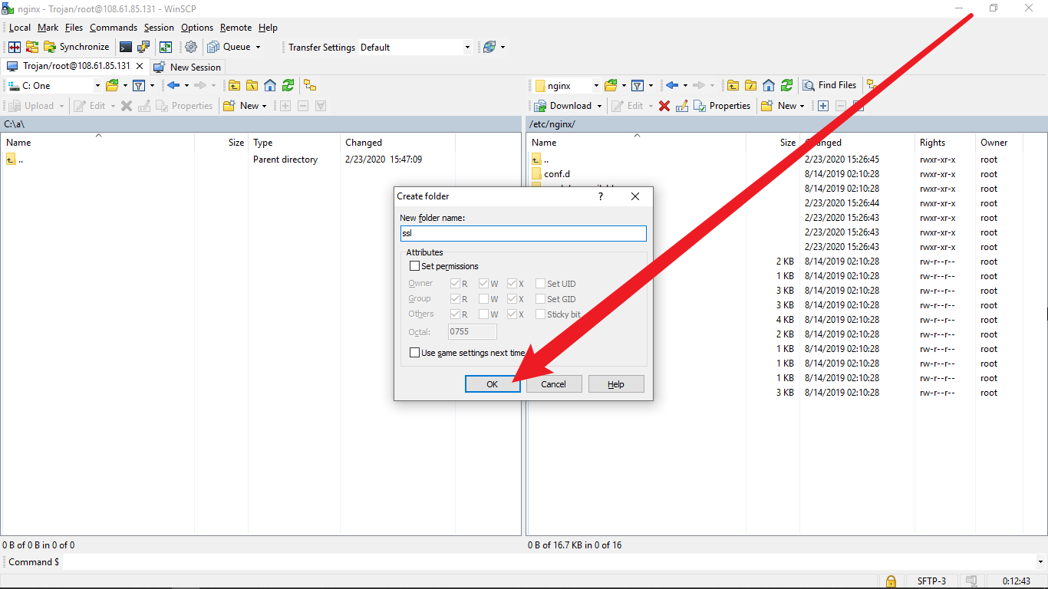

点击

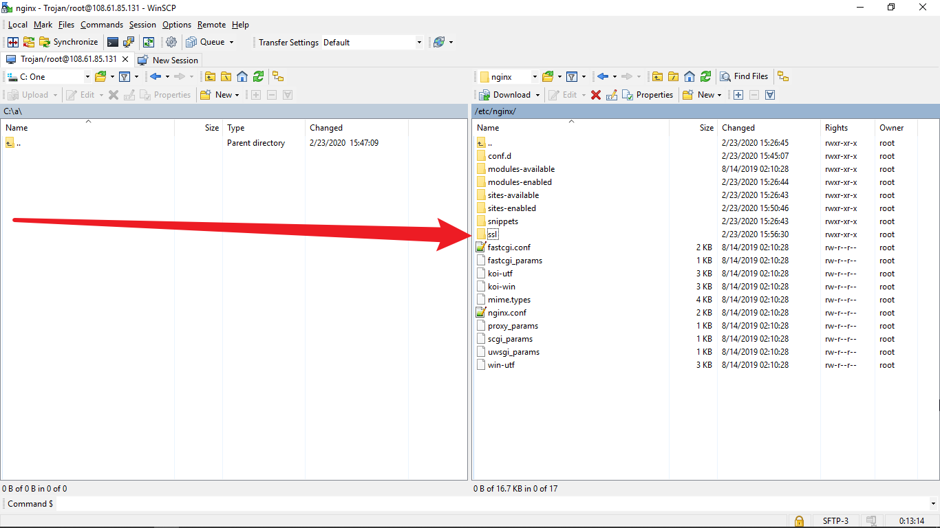

一个名为 ssl 的文件夹就新建好了。稍后我们会通过命令将刚才申请好的证书安装到这个文件夹。

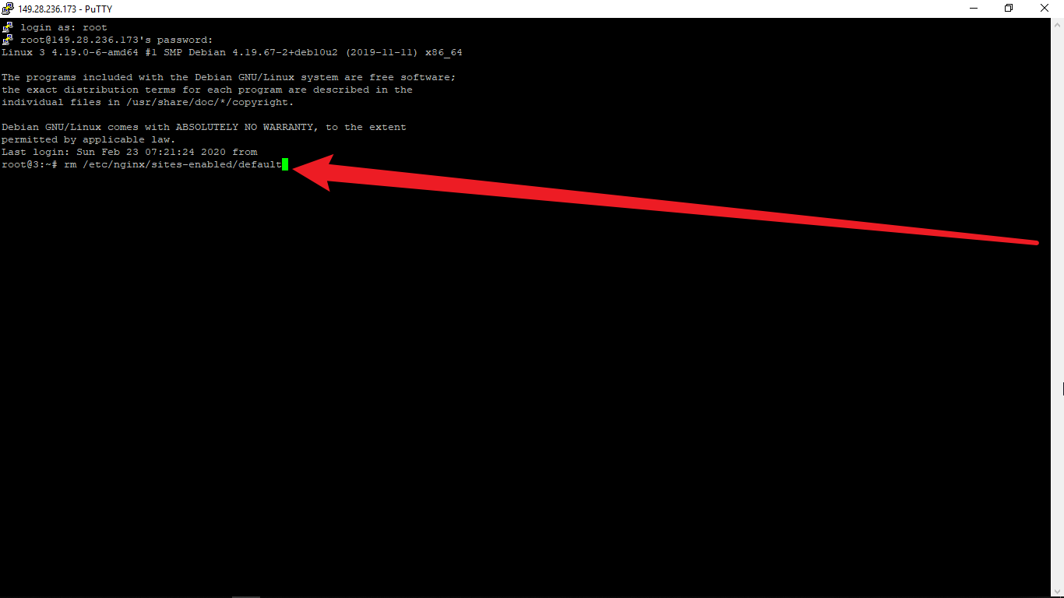

输入 rm /etc/nginx/sites-enabled/default ，敲回车。这是删除Nginx的无用配置，防止和上传的配置冲突。

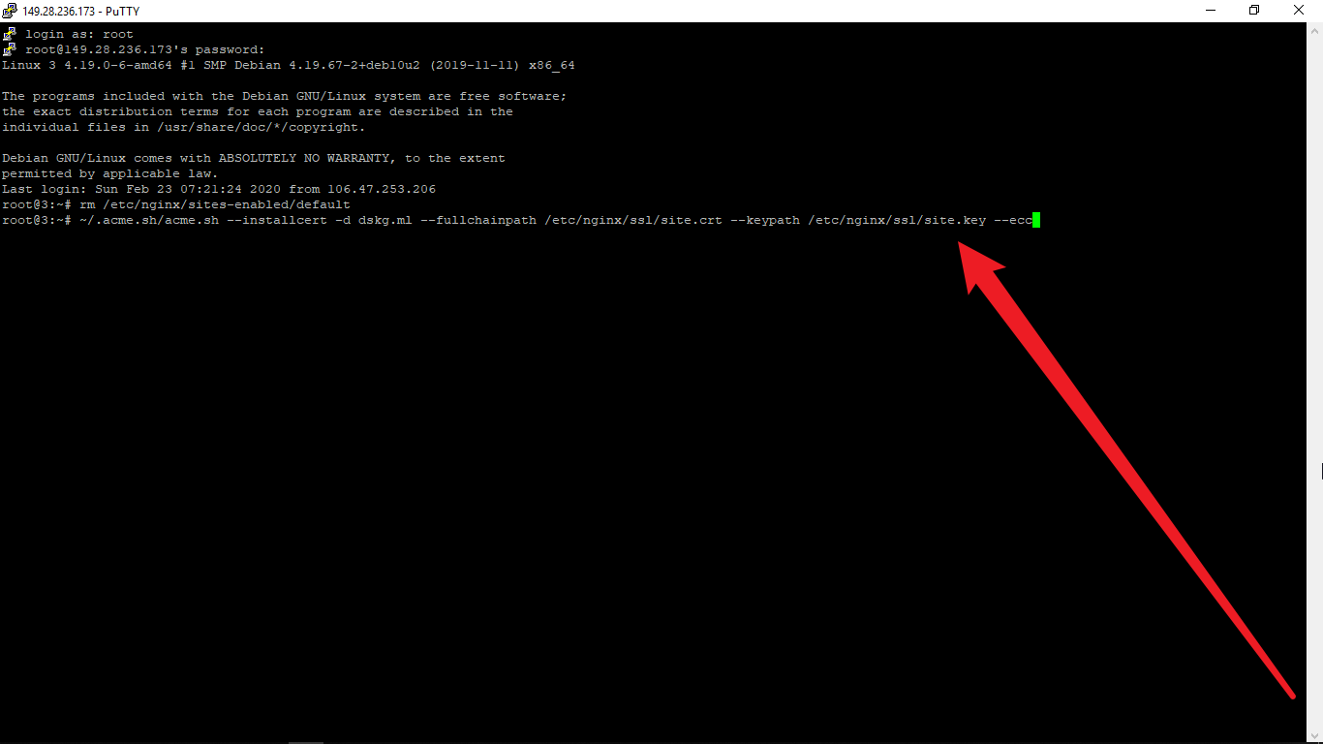

输入 ~/.acme.sh/acme.sh --installcert -d dskg.ml --fullchainpath /etc/nginx/ssl/site.crt --keypath /etc/nginx/ssl/site.key --ecc ，敲回车。记得提前把 dskg.ml 改成你自己的域名。这是安装证书到刚才新建的ssl文件夹。

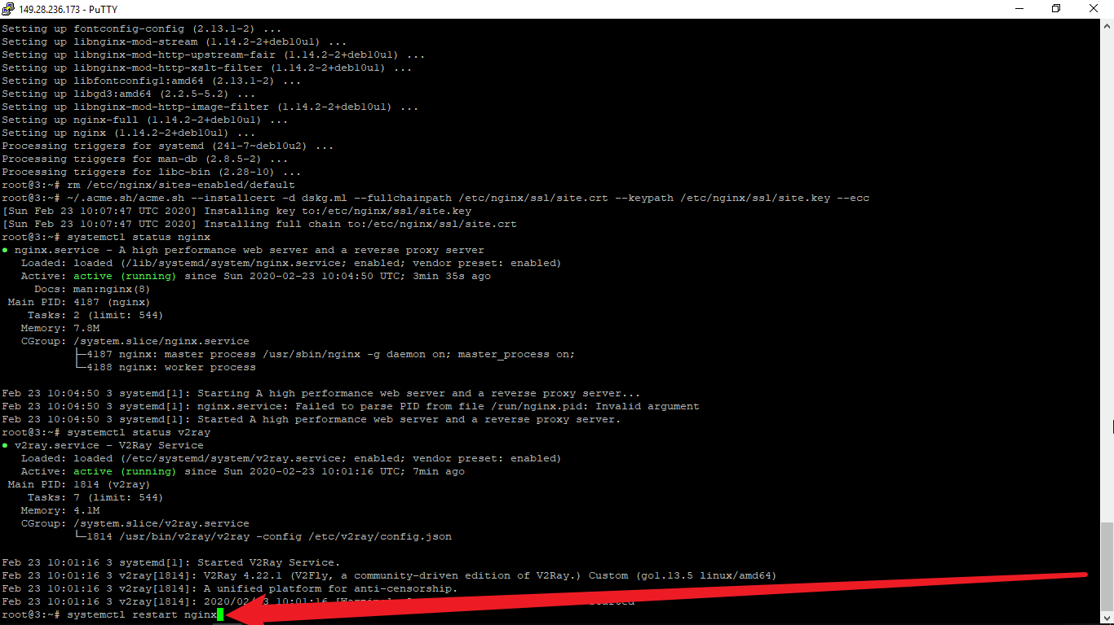

输入 systemctl restart nginx ，敲回车。这是重启Nginx，因为刚才上传了新配置文件。

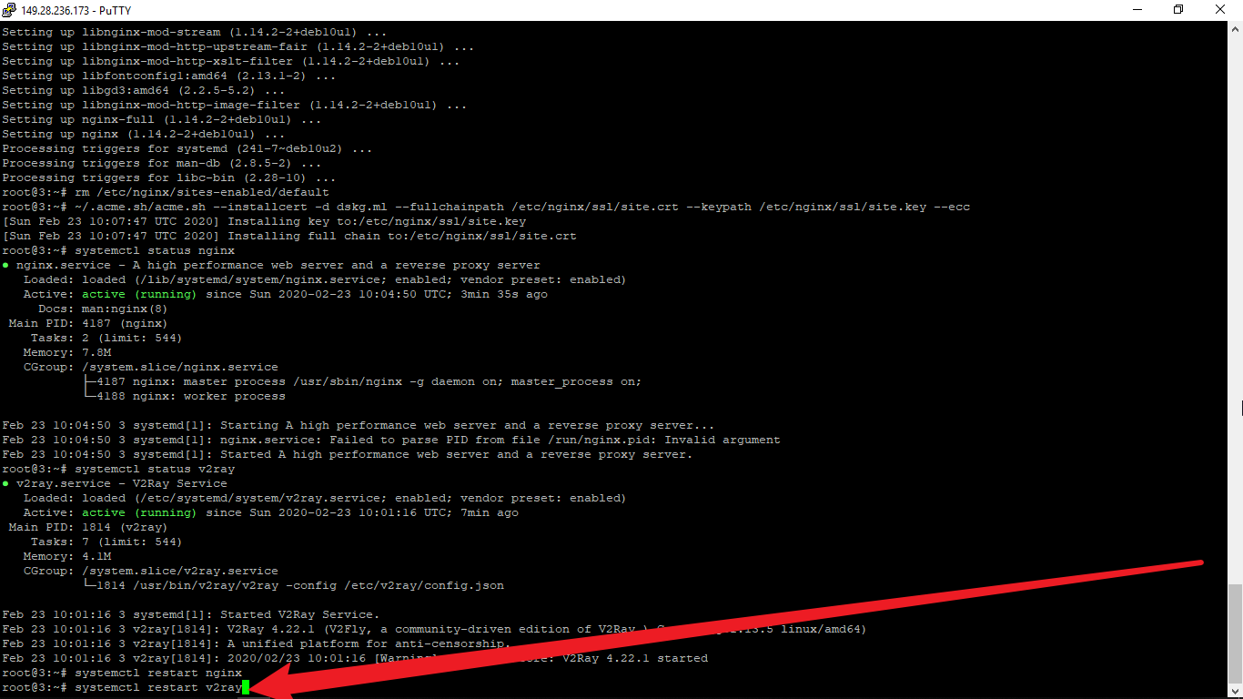

输入 systemctl restart v2ray ，敲回车。这是重启V2ray，因为刚才上传了新配置文件。

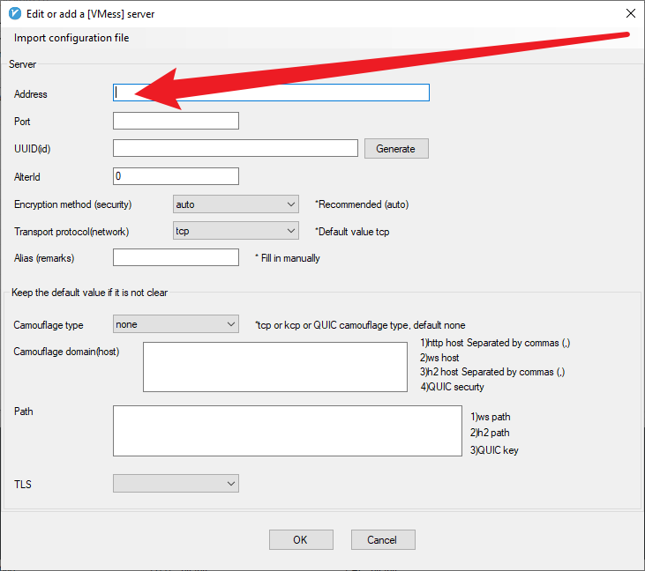

这里输入你的域名。V2ray客户端会根据域名找到服务器。

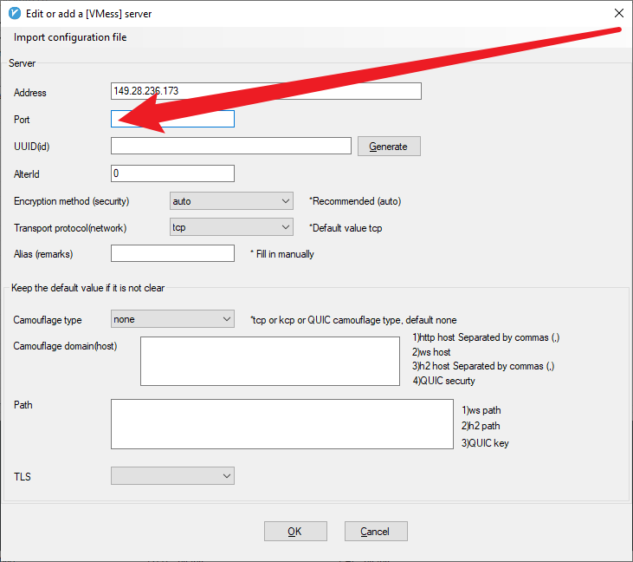

这里输入 443 。这是要连接到的服务器的端口。

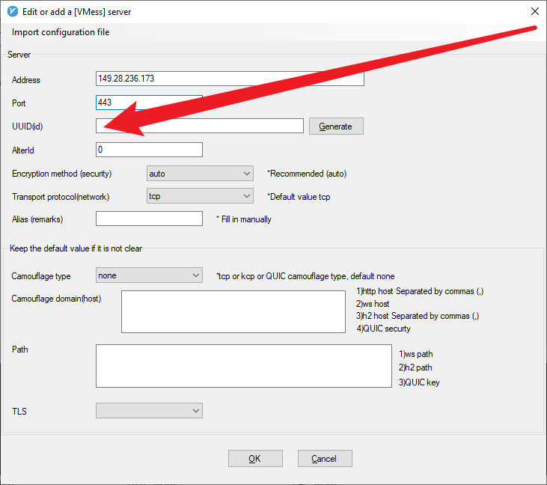

这里输入前面复制的UUID

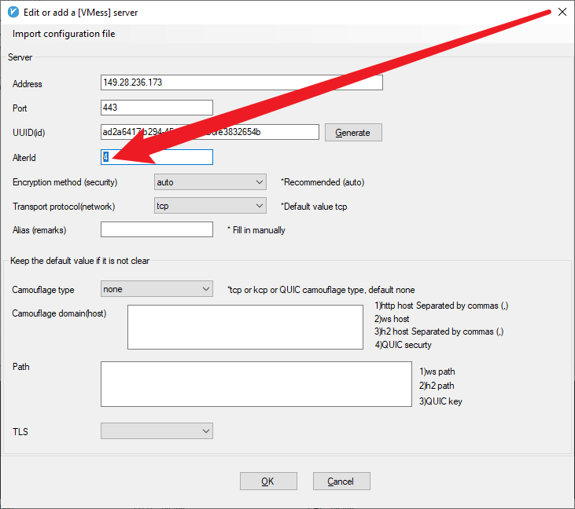

这里改成数字0

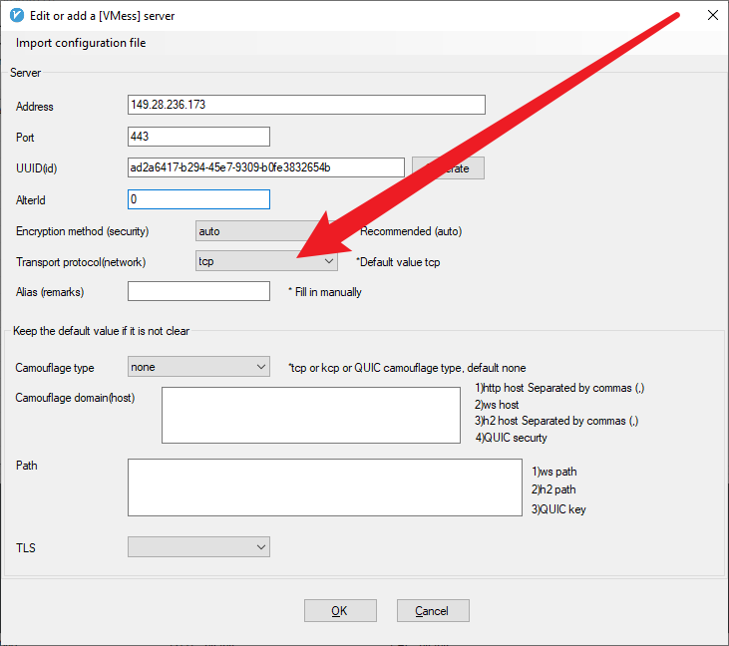

点击

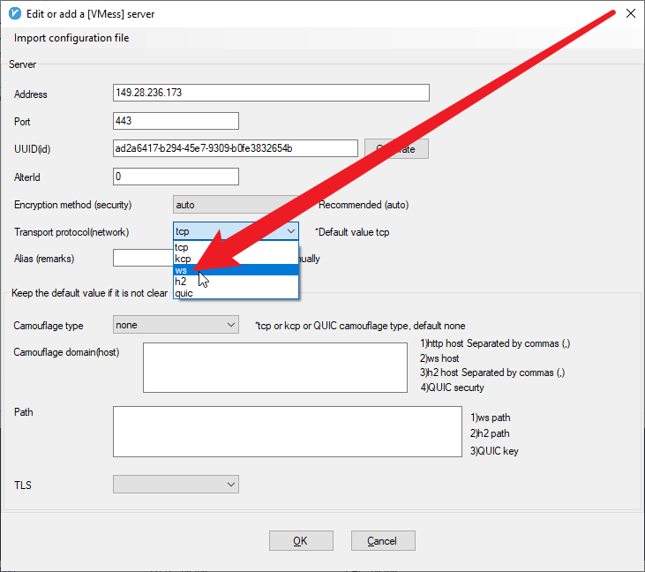

点击。这是将传输协议设置成Websocket。

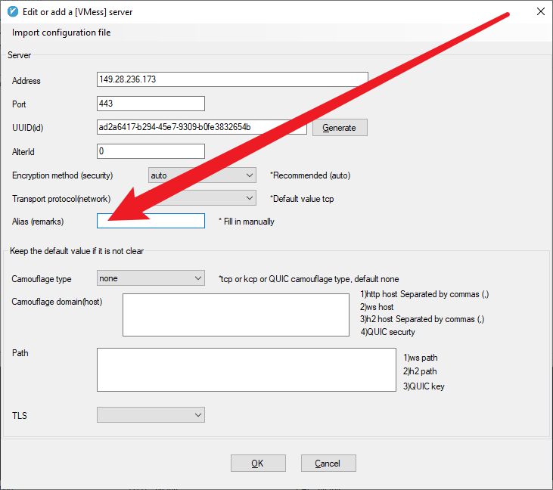

输入几个英文字母作为这个配置的名字

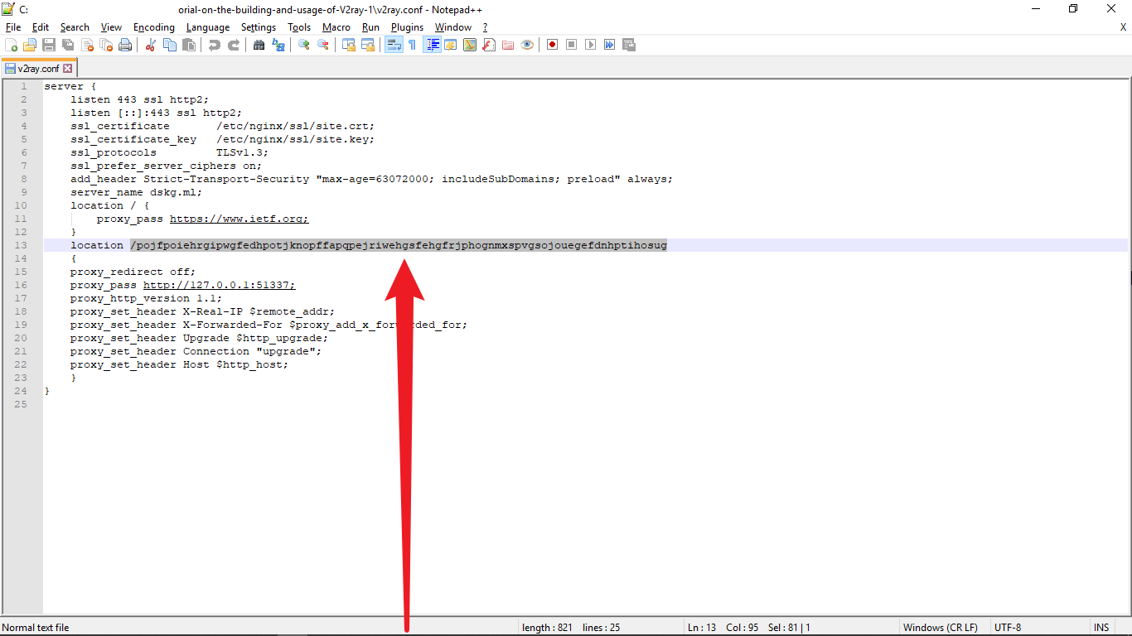

复制

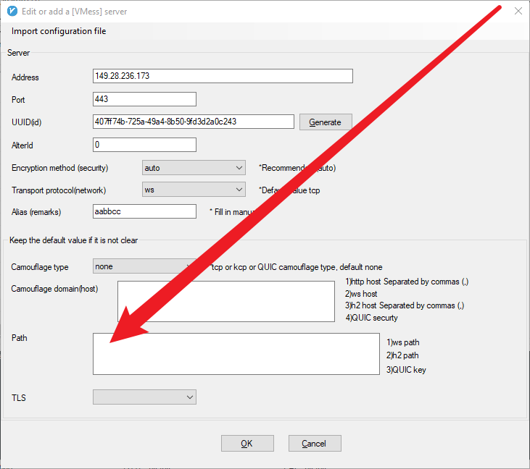

粘贴到这里。这是V2ray的真实路径，设置得如此复杂无序是防止被GFW主动探测。

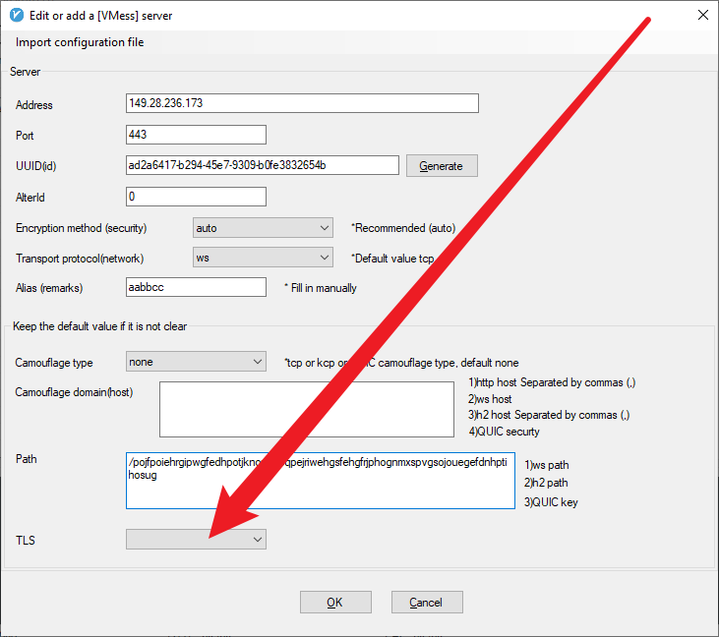

点击

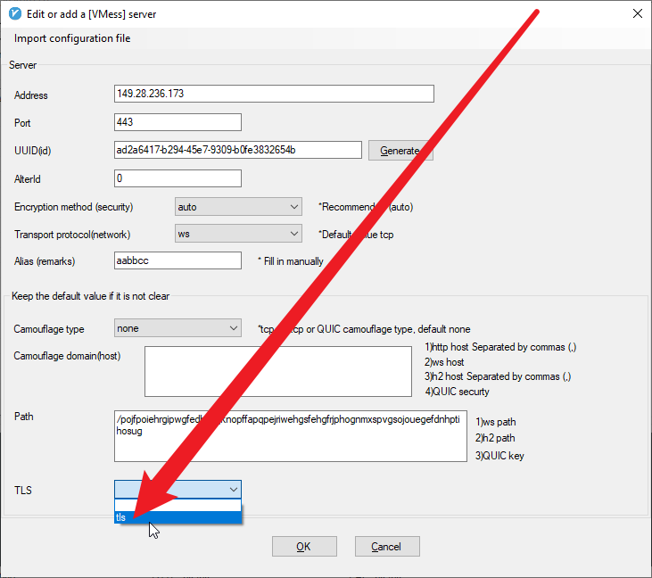

点击。这是用TLS加密传输。

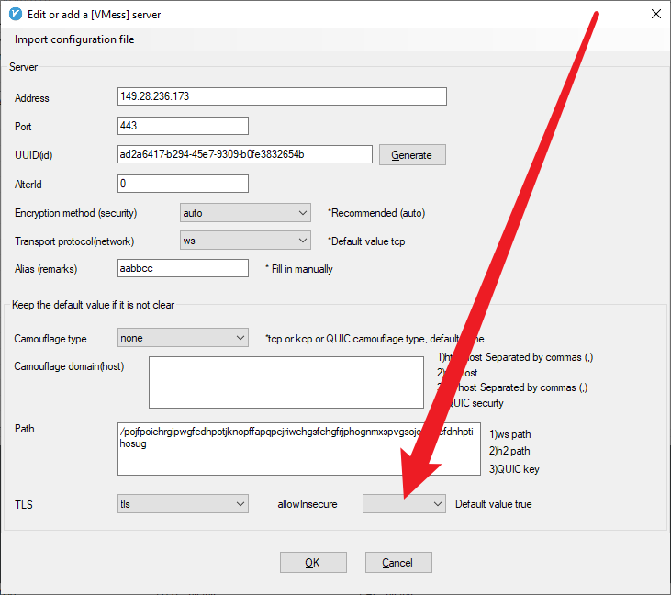

点击

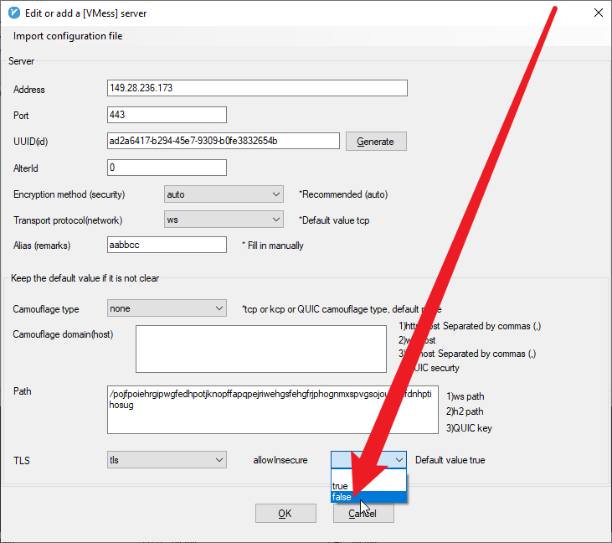

点击。这是验证证书的安全性。

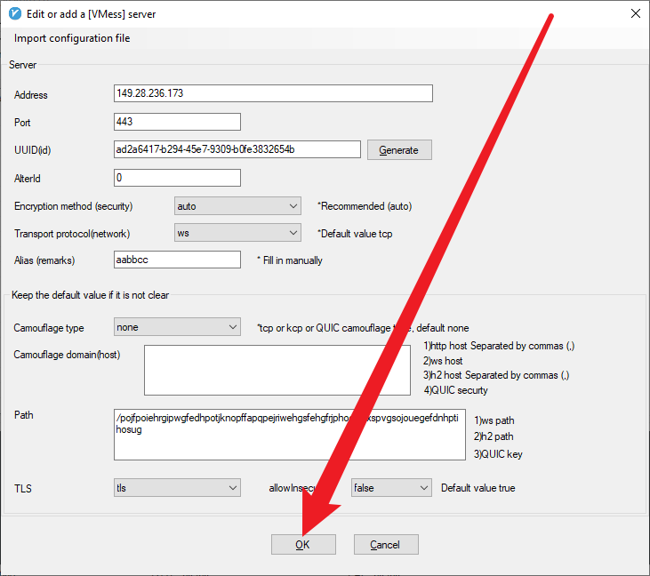

点击。这个配置就添加了。

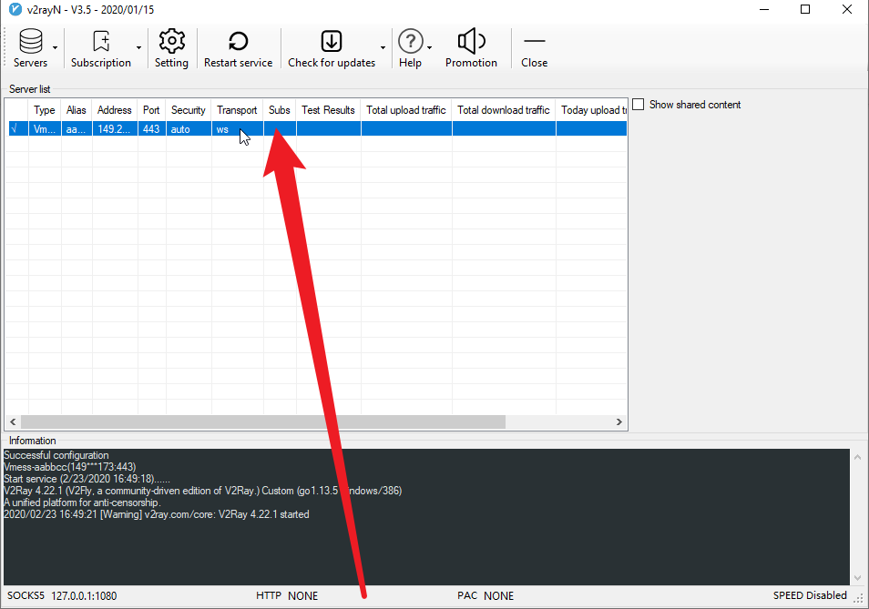

单击新添加的配置，敲回车，这个配置就开始运行了

在任何地方提任何问题之前首先要确保自己已经仔细研读过下面这篇文章至少三遍：

<https://github.com/ryanhanwu/How-To-Ask-Questions-The-Smart-Way/blob/master/README-zh_CN.md>